[LAB] Soldadura: Estación de soldadura Lytool BK71
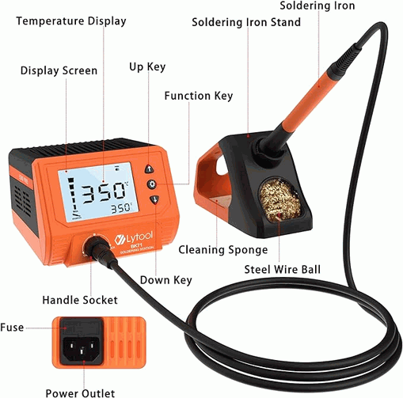
- Manual (Inglés)

Características
- Voltaje de alimentación amplio: 100 a 240 V.
- Potencia de salida máxima: 60W.
- Rango de temperatura: 180 ºC a 480 ºC (356 °F a 896 °F).
  - La unidad de temperatura se puede convertir (°C/°F).
  - Ajuste de compensación de temperatura, basada en la temperatura real de la punta del soldador.
- Pantalla LCD de 3 pulgadas.
  - Indicación en pantalla de funcionamiento anormal del sensor.
  - Protección por contraseña para evitar modificaciones ilegales de la configuración.
- Calentamiento
  - Velocidad de calentamiento rápida.
  - Control por microprocesador, estabilidad a alta temperatura.
- Modo de Suspensión Inteligente. Modo de reposo ajustable.
  - Después de alcanzar el tiempo establecido con el soldador colocado en su soporte, entre 1 y 60 minutos mediante el menú de configuración, la estación de soldadura entra automáticamente en el modo de reposo. En este estado la temperatura se mantiene constante en su valor mínimo: 180 ºC. Esto no sólo ahorra energía, sino que también prolonga la vida útil de la estación de soldadura.
  - Para salir del modo de reposo basta retirar el mango del soporte del soldador y agitarlo ligeramente, la estación de soldadura entrará inmediatamente en estado de funcionamiento y volverá a la temperatura previamente ajustada.

Configuración
Teclas. Hay 3 pulsadores para manejar el menú de funcionamiento.
- Se entra en el menú de configuración con la tecla asterisco *.
- Se navega por el menú con las teclas de las flechas arriba ↑ y abajo ↓.
- Se selecciona la opción deseada otra vez con la tecla asterisco *.
- Se ajusta el valor otra vez con las teclas de las flechas arriba ↑ y abajo ↓.
- Se confirma el valor otra vez con la tecla asterisco *, saliéndose del menú.
Configuración. Al entrar en modo configuración con la tecla asterisco *, aparecen un menú de opciones numeradas del 0 al 5.
- -0- Salir de la configuración.
- -1- Ajuste de la temperatura del soldador.
- -2- Compensación de temperatura de la punta del soldador.
  - Para este procedimiento nos hemos de valer de un medidor de temperatura aparte.
  - Ejemplo 1. Si hemos ajustado a 350 ºC en la estación y la temperatura real medida de la punta del soldador es de 345 ºC, entonces deberemos indicar en este apartado añadir 5 ºC.
  - Ejemplo 2. Si hemos ajustado a 350 ºC en la estación y la temperatura real medida de la punta del soldador es de 355 ºC, entonces deberemos indicar en este apartado reducir 5 ºC.
- -3- Cambia la unidad de medida de la temperatura, ºC ó ºF.
- -4- Configuración de la contraseña.
  - Rango de ajuste: 000 a 999.
  - La nueva contraseña se introduce dos veces por primera vez.
  - Cambio de contraseña: Necesitamos introducir la contraseña antigua una vez y luego la nueva dos veces.
  - Olvido de contraseña. Para anular la contraseña seguir los siguientes pasos:
    - Con la estación apagada pulsar las tres teclas de configuración a la vez: Asterisco y flechas.
    - Encender la estación, manteniendo las teclas pulsadas.
    - Mantener las teclas pulsadas hasta que se muestre en pantalla 000.
    - Soltar las teclas para eliminar la contraseña.
- -5- Selección del tiempo a esperar para entrar en estado de reposo.
  - Rango de ajuste: 1 a 60 minutos.

Verificación
- Se comprobó con una sonda de temperatura profesional que las indicaciones del display son correctas. Al menos en 210 ºC, que es la temperatura que uso para añadir los insertos metálicos a mis piezas en 3D PLA.

Mantenimiento y recambios
Recambios
- Modelo de resistencia cerámica: BK1321S → Enlace de compra en Aliexpress
- Puntas: Usa puntas de la serie 900M
Youtube
- Lytool BK71
  - Goods In #42 - Lytool BK71 Budget Soldering Station
  - Reparando estación de soldadura Lytool BK71
  - BK71 Soldering
- Similares
  - Bakon 60W soldering station BK969S. Esta estación, aunque no es de este modelo, tiene un funcionamiento similar y en este vídeo se muestra claramente su configuración.
  - Estación de soldadura BK969S / Unboxing y experiencia de uso / Soldador para la casa y el trabajo
  - Bakon BK905 mango Original para Estación de soldadura, BK969A, BK969S

